[河南省中医院知名专家论文被质疑图片重复，学术诚信遭质疑](https://mp.weixin.qq.com/s?__biz=MzkyNTc2OTI4Mw==&mid=2247493207&idx=1&sn=ec072aa58107c14762946ee2fbcbe080)

[慧眼学术](javascript:void(0);)2025-04-28 18:05:47中国香港





**论文信息**

2021年10月，**河南省中医院（河南中医药大学第二附属医院）**在Bioengineered期刊上发表一篇标题为“Zhike Pingchuan Granule suppresses interleukin (IL)-6 or the medium of M2 macrophages induced apoptosis in human bronchial epithelial cells”**知可平川颗粒抑制白细胞介素（IL）-6或M2巨噬细胞介质诱导的人支气管上皮细胞凋亡**的论文被质疑。

该研究得到了国家自然科学基金（一般项目，81973903）、河南省中医药科研专项（20-21ZY2057）、重点专项研发突破（212102311143）、中国民族医药学会项目（2020ZY270-400306）和河南中医学院科研苗圃项目（MP2020-019）的支持。

doi: 10.1080/21655979.2021.1982309

第一作者：河南中医药大学第二附属医院 Yumei Ren

通讯作者：河南中医药大学第二附属医院 Shan Zhu（音译：朱珊）

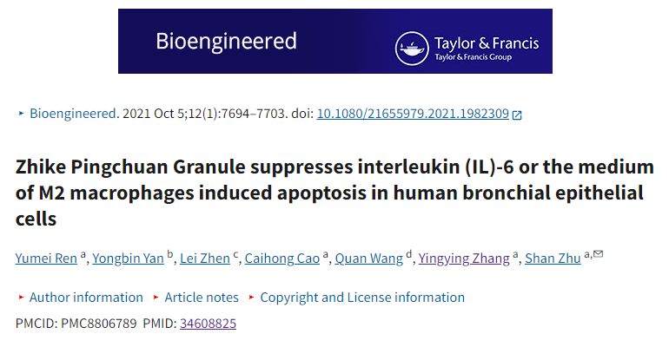

**质疑信息**

**2025年4月，Elisabeth M Bik在 Pubpeer 论坛上发表评论：**

关注图 4A：

红框： IL-6 和 C-caspase3 面板看起来非常相似

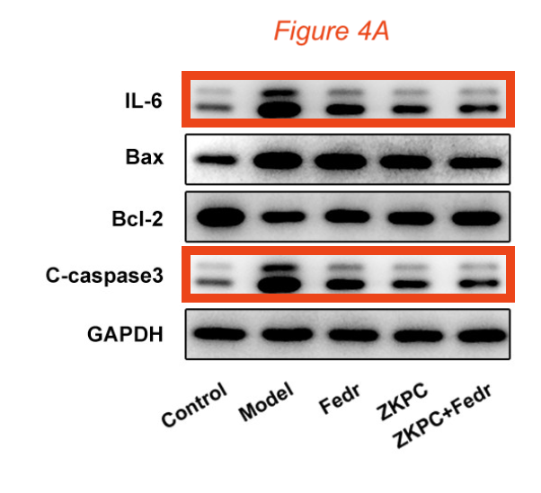

消息来源：

https://pubpeer.com/publications/0C79A649FAEA5C7074EC4867C91136

声明：

若认为本内容侵犯您或者单位的权益，请速与我们联系并详述侵权情况。我们将依法快速处理，移除涉嫌侵权内容。

联系QQ   1729349097

**往期推荐:**

[引爆全网的学术不端克星神器！一键本地检测，全网最低价，再也不用担心图片误用和第三方图片造假的神器来啦](https://mp.weixin.qq.com/s?__biz=MzkyNTc2OTI4Mw==&mid=2247484961&idx=1&sn=d8a51a591fb0c959e88bc92de949b52c&scene=21#wechat_redirect)

[委员建议：将学术不端行为与其他造假行为一样入“罪”](https://mp.weixin.qq.com/s?__biz=MzkyNTc2OTI4Mw==&mid=2247491231&idx=1&sn=bf06908b0e9e428754f6000aee228d8e&scene=21#wechat_redirect)

[上海交通大学医学院附属新华医院妇产科研究：同一只小鼠跨组使用引发热议](https://mp.weixin.qq.com/s?__biz=MzkyNTc2OTI4Mw==&mid=2247491873&idx=1&sn=5a5a332536e5e553616a469db0ceaa34&scene=21#wechat_redirect)

[南京中医药大学附属医院放射科主任团队研究被指问题重重，多图重叠成焦点](https://mp.weixin.qq.com/s?__biz=MzkyNTc2OTI4Mw==&mid=2247491708&idx=2&sn=5338a9fdda1f2807a34fe1be499c78cf&scene=21#wechat_redirect)

[厦门大学附属翔安医院，宁波市医疗中心李惠利医院合作研究被指多处图片重叠与克隆](https://mp.weixin.qq.com/s?__biz=MzkyNTc2OTI4Mw==&mid=2247491914&idx=1&sn=f2421b6bcf3f228868d51e69904ab890&scene=21#wechat_redirect)